- 選擇題 (共40題，答對每題 2.5分，完全答對總分100分)
答案請劃記在電腦答案卡

（ ）1.有關高週波表面硬化法的特色，請問下面哪一項不正確？ (A)加熱快，作業時間短 (B)週波數較高者適用於小零件，週波數較低者適用於大零件 (C)適合於含碳量在0.2％以下的低碳鋼 (D)利用電磁感應原理使鋼材產生高熱
（ ）2.下列哪種表面處理，其主要目的在避免鋼板在高溫時的氧化？ (A)染黑 (B)陽極處理 (C)表面滲鋁 (D)陰極防蝕法
（ ）3.有關防鏽蝕處理之敘述，下列何項不正確？ (A)低碳鋼板通常鍍銅防止鏽蝕 (B)腐蝕可說是逆向冶金反應 (C)鋅塗層可做為犧牲陽極，保護內部鋼材 (D)鎘鍍層具毒性，應避免採用
（ ）4.下列有關塗裝方法的敘述，哪一項是錯誤的？ (A)刷塗加工法適用於維修保養 (B)噴塗使用於大面積 (C)浸漬法可確保塗層均勻塗布 (D)粉體靜電塗裝是不環保的方法
（ ）5.下列有關鋼鐵材料淬火處理的敘述，何者錯誤？ (A)需加熱至組織變成沃斯田鐵 (B)淬火後含碳量增加，因而提高材料硬度 (C)冷卻後可獲得麻田散鐵組織 (D)屬於物理硬化
（ ）6.現代化房屋所設置的鋁門窗，大多經過防蝕處理，於金屬表面形成一層氧化鋁保護層，此防蝕處理稱為？ (A)發藍處理 (B)無電電鍍 (C)摻鋁防蝕 (D)陽極處理

（ ）7.將工件浸入氰化鈉或氰化鉀的溶液中，使其表面滲入元素而硬化的方法為下列何者？ (A)液體滲氮法 (B)液體滲碳法 (C)液體滲鈉法 (D)液體滲鉀法
（ ）8.下列有關針盤指示器應用的敘述，何者不正確？ (A)可配合塊規進行工件高度比較量測 (B)可配合工具機進行虎鉗之固定鉗口平行度調校 (C)可量測工件表面粗糙度 (D)可配合正弦桿做工件錐度檢測
（ ）9.何種量測儀器係利用光波干涉原理，執行檢測工件表面的平坦狀態？ (A)光學平板 (B)光學投影比較儀 (C)表面粗度儀 (D)工具顯微鏡
（ ）10.一工件之孔的直徑尺度為，另一工件之軸的直徑尺度為，當此兩工件之孔與軸配合時，產生最大干涉量之大小為 (A)0.066 (B)0.101 (C)0.079 (D)0.044
（ ）11.有關光學投影機之敘述，下列何者正確？ (A)適用於工件厚度測量 (B)適用於盲孔的孔深測量 (C)適用於螺紋之螺旋角測量 (D)適用於縫衣針之輪廓測量
（ ）12.兩機件配合符號為F8/h7，顯示其為下列何種配合？ (A)餘隙配合 (B)過渡配合 (C)干涉配合 (D)精密配合
（ ）13.下列哪一種品管工具係根據「20/80定律」，可找出造成品質不良之少數但重要的原因，作為優先改善的對象？ (A)直方圖 (B)柏拉圖 (C)特性要因圖 (D)管制圖
（ ）14.下列哪一種量具無法直接量測出工件之實際尺度？ (A)光學投影機 (B)分厘卡 (C)柱塞規 (D)塊規

（ ）15.下列有關量具的說明，何者錯誤？ (A)游標卡尺是利用游標微分原理 (B)分厘卡是利用螺紋節距微分原理 (C)塞規無法測得實際尺度 (D)塊規具有磁性以方便組合使用
（ ）16.如下圖是車床加工用粗車刀的形狀及刀刃角，下列敘述何者正確？
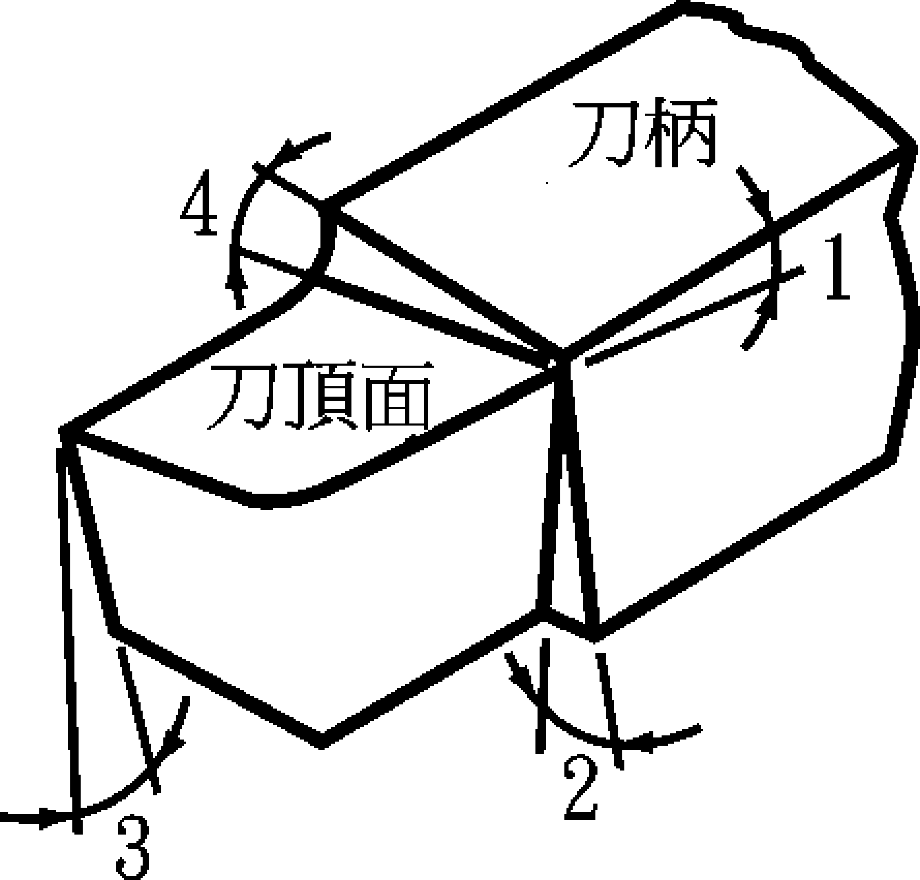
(A)角度1為後斜角，其功能在順利排屑 (B)角度2為邊斜角，其功能在防止刀具與工件摩擦 (C)角度3為刀唇角，其功能在防止刀具與工件摩擦 (D)角度4為邊斜角，其功能在防止刀具與工件摩擦
（ ）17.有一後斜角為負5度，前間隙角為正8度的車刀，其刀唇角為 (A)3º (B)13º (C)77º (D) 87º
（ ）18.下列有關刀具之敘述，何者錯誤？ (A)陶瓷刀具不適用於震動切削 (B)陶瓷刀具比氮化硼刀具硬 (C)碳化物刀具比高速鋼刀具硬 (D)陶瓷刀具需具有負斜角以增加刀刃強度
（ ）19.有關切削加工，下列敘述何者有誤？ (A)切削灰鑄鐵時，其切屑為螺旋狀之連續切屑 (B)進給及切削深度大，易生不連續切屑 (C)切削脆性材料，易生不連續切屑 (D)刀口積屑之連續切屑，會造成工件表面粗糙度差
（ ）20.下列何者不是切削刀具應具備的主要性質？ (A)硬度高 (B)耐磨性佳 (C)比重大 (D)韌性好
（ ）21.下列何種材料其本身已具有潤滑劑，可提高切削性，在切削時不須再加額外之切削劑？ (A)鋁 (B)鑄鐵 (C)黃銅 (D)高碳鋼

（ ）22.在車削加工中，欲得良好表面粗糙度之加工條件為 (A)大切深、大進給、低轉速 (B)小切深、大進給、低轉速 (C)小切深、小進給、高轉速 (D)大切深、小進給、高轉速
（ ）23.有關切削加工，下列敘述何者錯誤？ (A)連續切屑是最理想的切屑形態 (B)車床之切槽工作是屬於正交切削 (C)BUE會導致加工表面粗糙 (D)金屬切屑於切削過程中與母材分離，其晶粒是受壓縮作用
（ ）24.欲車削錐度大、長度長，又需大量生產的工件，最適合的加工方法為？ (A)尾座偏置法 (B)錐度附件法 (C)複式刀座法 (D)成形刀法
（ ）25.下列有關鑽孔之敘述，何者不正確？ (A)鑽模夾具不適用於大量生產、精密鑽孔之工件夾持 (B)一般鑽削鋼料的鑽唇間隙角宜為8～12度 (C)一般鑽頭直徑13 mm 以下者為直柄，13 mm以上者為錐柄 (D)鑽唇角又稱鑽頂角，鑽削鋼料的鑽唇角宜為118度
（ ）26.有關鋸條的選擇原則，下列敘述何者不正確？ (A)粗鋸齒適合鋸切厚工件 (B)細鋸齒適合鋸切軟材料 (C)大寬度帶鋸適合鋸切直線輪廓 (D)小寬度帶鋸適合鋸切曲線輪廓
（ ）27.進行孔徑加工時，只需一次加工行程即可完成粗削及精削、尺寸及精度良好，此加工法最有可能是 (A)拉削 (B)銼削 (C)磨削 (D)鉋削
（ ）28.下列敘述，何者錯誤？ (A)偏心車削之量表校正偏量應為2倍偏心距 (B)立式車床適合小型工件 (C)可加工內、外螺紋 (D)工件伸出夾頭長度大於2.5倍工件直徑時，應使用頂心
（ ）29.有關車刀之使用，下列敘述何者不正確？ (A)材料愈硬，前間隙角應愈小 (B)刀尖高於工作物中心時前間隙角變大 (C)後斜角與邊斜角在同一平面上構成 (D)後斜角可以為負角
（ ）30.有關鋸床相關之敘述，下列何者正確？ (A)帶鋸條銲接後，接頭需加以淬火 (B)立式帶鋸床最適合下料 (C)臥式帶鋸床效率高於往復式鋸床 (D)臥式帶鋸床適合用於鋸切曲線
（ ）31.擬以高速鋼鑽頭在鑄件上鑽一直徑為8mm的孔，若鑽削速度為25m/min，則鑽床主軸迴轉速度為 (A)497.6 (B)612 (C)995 (D)1990 rpm
（ ）32.一牛頭鉋床之鉋削行程角度為270°，回復行程角度為90°，若衝程長度為180mm，鉋削速率為60m/min，則每分鐘衝程次數為何？ (A)180 (B)200 (C)225 (D)250
（ ）33.有一規格為GC-46-M-6-B-1A-200×25×32的砂輪，其中「B」代表砂輪的結合劑為 (A)黏土 (B)合成樹脂 (C)金屬 (D)橡膠
（ ）34.下列有關順銑法（又稱下銑法）與逆銑法（又稱上銑法）的比較，何者為正確？ (A)順銑法產生切屑的方式為由薄到厚，逆銑法產生切屑的方式為由厚到薄 (B)順銑法較易產生振動，但不需裝設背隙消除裝置 (C)採用順銑法的加工面較平滑，故比逆銑法適合精加工 (D)順銑法產生的切削力為由小到大，故刀刃不易崩裂
（ ）35.圓桿工件總長160mm，其錐度部分長100 mm，錐度兩端直徑分別為30mm與20mm，現以尾座偏置法車削錐度，則下列何者為正確 (A)錐度值為0.05 (B)錐度值為1/16 (C)尾座偏置量為8mm (D)尾座偏置量為5mm
（ ）36.有關銑削速度與進給之敘述，下列何者正確？ (A)工件之表面粗糙度值（Ra）與進給量成正比 (B)粗切削時，銑削速度要慢、進給要小 (C)材料硬度與切削速度成正比 (D)精銑削時，切削速度要快、進給要大
（ ）37.下列有關CNC工作機械的敘述，何者錯誤？ (A)加工件之互換性高 (B)程式可修改，加工適應性高 (C)刀具、床台自動旋轉及移動進行加工 (D)適合單樣及大量生產
（ ）38.磨削時加切削劑的目的為何？ (A)沖除磨屑為主，冷卻為輔 (B)冷卻為主，潤滑為輔 (C)潤滑為主，冷卻為輔 (D)冷卻為主，沖除磨屑為輔
（ ）39.有關研磨加工之敘述，下列何者不正確？ (A)研磨加工屬多刃加工 (B)研磨面積大或砂輪迴轉速度高時，應選用硬砂輪 (C)研磨硬材料時，應選用軟砂輪 (D)無心磨床適合用於圓柱形工件之大量生產
（ ）40.砂輪音響檢查之目的是下列哪一項？ (A)檢查砂輪是否平衡 (B)檢查砂輪是否真圓 (C)檢查砂輪有無裂痕 (D)檢查砂輪軟硬度

